ПО ЗАПАДНОМУ КОНТРФОРСУ (КАНТУ) СПРАВА, 5А (вариант 5Б) *)
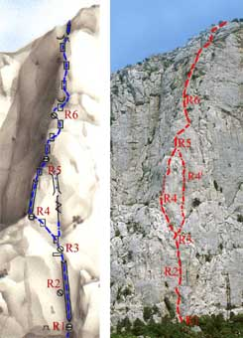
Маршрут проходит по западному контрфорсу (Канту). Его начала на правой стороне основания контрфорса, в 20 м правее грота (R0: 150 м, 20-30⁰, б/к).
На участке R1-R3 сложное лазанье по 70-метровой крупной щели (R1-R3: 70 м, 85⁰, V+).
На участке R3-R4 – вверх и влево по скалам средней сложности к отколу Лапа ( R3-R4 : 40 м, 70-60⁰, III).
На участке R4-R5 – вверх на Лапу слева. Сначала по щели между Лапой и стеной. В верхней части щель переходит в камин (R4-R5: 40 м, 85⁰, V+).
На участке R5-R6 – от Лапы сначала вверх 5 м по крутой стенке, а далее два варианта. Относительно новый - вверх к шлямбурной дорожке и по ней 20 м вверх по отвесной плите. Старый - вправо к старой шлямбурной дорожке с проржавевшими и частично обломанными ушками. Однако, пройти все равно можно лазаньем, для страховки закидывая тросик за обломанные шлямбура. По ней 20 м влево и вверх ( R5-R6: 35 м, 85⁰, V+).
На последнем участке – далее сначала вверх, а затем траверс вправо под нависающей стенкой до большой сосны. От нее влево и вверх, а затем прямо вверх по скалам средней и выше средней сложности до большой полки под отвесной стенкой. Преодолев в лоб 5-метровую крутую стенку, двигаться влево и вверх и по внутреннему углу выйти на вершинное плато (R6-вершина: 130 м, 60-70⁰, III-IV).
Есть более сложный вариант прохождения участка R3-R5 “Лапа справа”. На участке R3-R4’ - вверх вправо 10 м к щели, ограничивающий Лапу справа. Далее по щели 20 м, лазанье сложное. Станция в основании камина (R3-R4’: 10 м, 65⁰, V; 20 м, 80⁰, VI).
На участке R4’-R5 – вверх 30 м по камину. Лазанье сложное (R4’-R5: 30 м, 85⁰, VI). Далее движение по основному маршруту.
Протяженность основной части маршрута составляет около 320 м.
Время прохождения маршрута 4 – 5 ч.
*) Сложная часть маршрута оборудована стационарными точками страховки.

